Financiers noisette Conticini
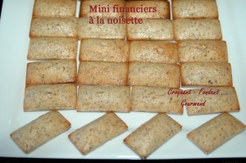 Pour 40 mini financiers + 1 petit
- 3 blancs d'œufs (100 g) à température ambiante
- 105 g de sucre glace
- 70 g de noisettes en poudre
- 70 g de beurre ½ sel
- 35 g de farine
- 1 petite càc de vanille liquide
2 plaques en silicone de 20 mini financiers
+ 1 petit moule à muffin
Préchauffage du four à 170°C (chaleur tournante)
Le beurre noisette :
Mettre le beurre dans une casserole, sur feu moyen.
Laisser cuire pendant 3 à 4 minutes sans cesser de remuer.
Le beurre va mousser, puis se mettre à grésiller et prendre une jolie couleur pendant qu'une bonne odeur noisette va se dégager.
Filtrer alors le beurre à travers une passoire dans un petit récipient pour stopper la cuisson.
Laisser reposer quelques instants.
La pâte :
Verser la poudre de noisette, la farine et le sucre glace dans un saladier et les mélanger soigneusement.
Ajouter les blancs d'œufs un à un et la vanille liquide tout en fouettant.
Lorsque la préparation est bien homogène, ajouter le beurre encore chaud et fouetter encore intimement.
La cuisson :
Remplir les empreintes aux ¾ avec la pâte.
Enfourner pour 10 minutes.
Démouler sur une grille et laisser refroidir.
Les financiers doivent rester fondants et moelleux à cœur.

